**Информация к проекту решения по заявлению:**

**1.16 Титов В. А.**

**Земельный участок:** кадастровый номер **54:35:073340:19**;

местоположение:обл. Новосибирская, г. Новосибирск, ул. Московская, 190, Октябрьский район;

площадь 0,0514 кв.м.;(планшет 2063).

**Зонирование:** (зона делового, общественного и коммерческого назначения (ОД-1), подзона делового, общественного и коммерческого назначения с объектами различной плотности жилой застройки (ОД-1.1))

**Заявленные требования:** *в части уменьшения минимального отступа от границ земельного участка с 3 м до 1 м со стороны земельного участка с кадастровым номером 54:35:073340:5 в габаритах объекта капитального строительства.*

**Обоснование согласно заявлению***: в связи с тем, что конфигурация и рельеф земельного участка являются неблагоприятными для застройки*

**Планируется: реконструкция индивидуального жилого дома**

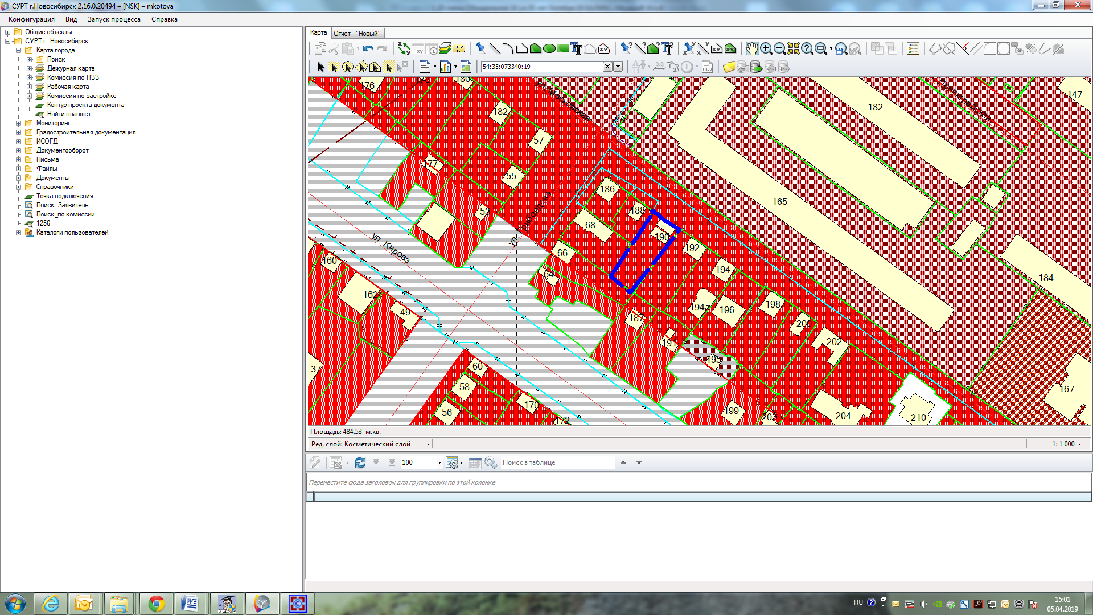

**1м**

**ОД 1.1**

**54:35:073340:19**

Представленные документы:

1.Свидетельства о государственной регистрации права на ЗУ и ИЖД

2. Постановление мэрии от 14.03.2016 № 910 (**УРВ**)

3. СПОЗУ

4. Заключение о соответствии техническим регламентам